# Cátedra: Programación III - Primer Parcial Práctico

**Dado el caso de estudio del Laboratorio denominado: “Gestión de una Rotisería: El mejor sabor”, se pide:**

1.Desarrollar un documento HTML por medio del cual se puedan hacer las solicitudes de viandas a la rotisería. Los componentes de la página web (títulos, formulario, campos, tabla) tiene que ser similar al que sigue: **(2,5 puntos)**

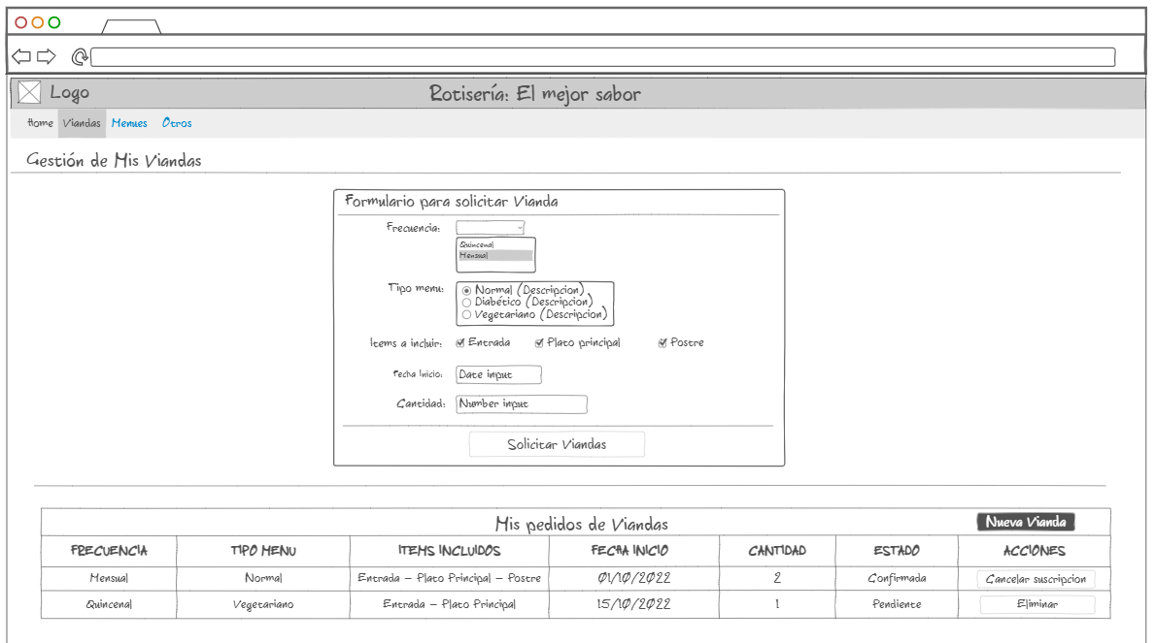

2.Aplicar estilos mediante una hoja de estilos externa y donde se contemple un diseño responsivo. Se permite el uso de plantillas y/o el framework Bootstrap. A continuación, se muestra un ejemplo de cómo debería verse la página web desde un celular: **(2,5 puntos)**

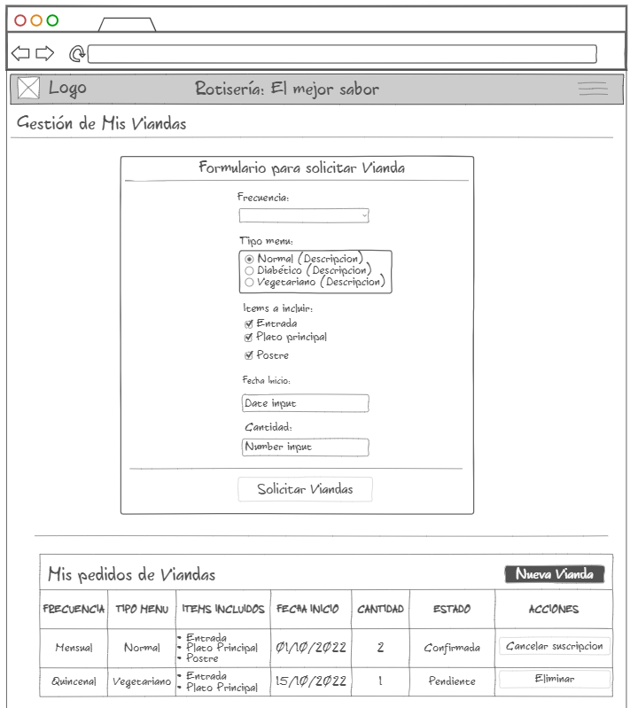

3. Desarrollar un programa de Javascript con el objetivo de que la pagina tenga el siguiente comportamiento: **(5 puntos)**

3.1. La primera vez que se ingrese a la página web, el “Formulario para solicitar Vianda” debe estar oculto y solo se debe mostrar la sección de la tabla “Mis pedidos de Viandas”.

3.2. La tabla se debe construir dinámicamente en base a los datos de una variable de tipo array, la cual debe contener objetos del tipo “vianda” con todos sus atributos.

3.3. Cuando el usuario haga un click en el botón “Nueva Vianda”, se debe mostrar el “Formulario para solicitar Vianda”.

3.4. Una vez que el usuario ingrese los datos en el formulario y haga un click en el botón “Solicitar Viandas”, se debe realizar lo siguiente:

3.4.1. Controlar que en el campo “Items a incluir”, al menos una opción esté seleccionada.

3.4.2. Controlar que la “Fecha Inicio” sea por lo menos 5 días posterior a la fecha actual.

3.4.3. Controlar que la “Cantidad” de viandas sea mayor o igual a 1.

3.4.4. Si alguna de las condiciones anteriores no se cumple, mostrar un mensaje de error al inicio del formulario.

3.4.5. Si todos los datos son correctos, agregar los mismos al array global, con lo cual se deben actualizar los datos de la tabla para que se muestre el registro que se acaba de agregar. Tener en cuenta que, para los nuevos registros de pedidos de viandas, el estado debe ser “Pendiente” y tener asociado un botón “Eliminar”.

3.4.6. Ocultar el formulario de solicitud de viandas.

3.5. Cuando el usuario haga un click en el botón “Eliminar”, se debe mostrar una ventana de alerta para preguntar al usuario si desea Eliminar el registro. Si el usuario acepta, se debe eliminar el registro de la tabla (y de la variable array global).

**CONSIDERACIONES:**

1. Para aprobar el parcial, debe tener completo y correcto al menos el 50 % de cada ejercicio.
2. Se permite el uso de un editor de texto o del IDE Pycharm para el desarrollo de los ejercicios, pero luego de finalizado, Ud. debe copiar y pegar el código HTML, CSS personalizado y JAVASCRIPT en este documento:

CODIGO HTML:

CODIGO CSS PERSONALIZADO:

CODIGO JAVASCRIPT:

1. Generar un repositorio en GIT para almacenar el código fuente, y copiar aquí la URL del mismo:

URL proyecto en GIT: **https://github.com/GonzaloDeLaFuente3/parcial1_DeLaFuente**

*Si lo desea, ingrese a la página web de GitHub (*[*https://github.com/*](https://github.com/)*) y cree desde allí el proyecto y los directorios y archivos que hagan falta, mediante las opciones “Create new file” o “Upload files” (para subir imágenes por ejemplo):*

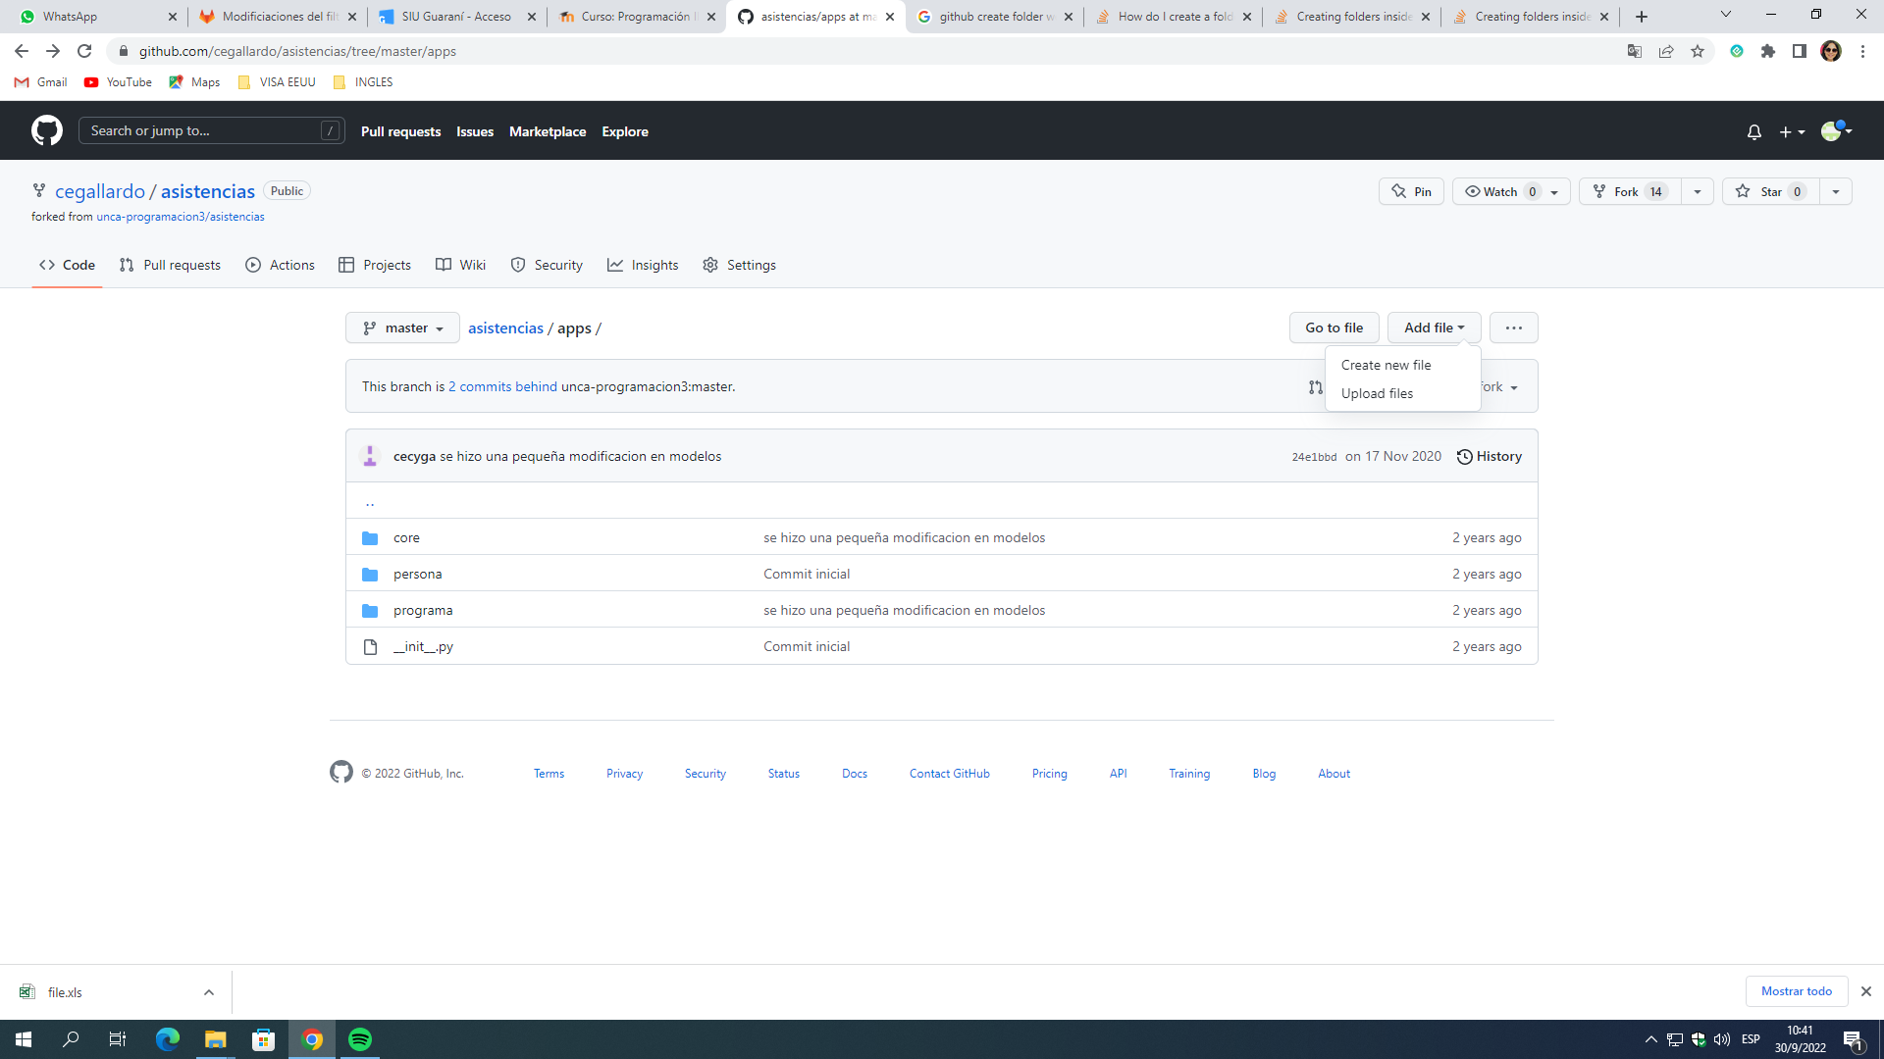

*Para crear un archivo dentro de un directorio nuevo, incluir el nombre del directorio en el nombre del archivo, por ejemplo: directorio_nuevoxx/archivo_nuevoxx.*

1. Convertir este archivo a PDF y presentarlo en la tarea del aula virtual denominada “Entrega de Parcial Practico Nro 1” que se encuentra en la sección “Entrega de trabajos practicos / Parciales”